第17章 重复测量设计和交叉设计资料分析
思考与练习参考答案
一、最佳选择题
1. 在 例17–1中，在治疗前的试验组所对应的总体是（ B ）。
A. 满足入选标准的所有慢性乙型肝炎患者
B. 满足入选标准并且还未服用试验药的所有慢性乙型肝炎患者
C. 符合慢性乙型肝炎诊断的患者
D. 未曾服用试验药的所有慢性乙型肝炎患者
E. 以上均不对
2. 在例17-1中，在治疗12周时的试验组所对应的总体均数是（ D ）。
A. 满足入选标准的所有慢性乙型肝炎患者的ALT测量值的平均数
B. 满足入选标准并且服用试验药12周时的所有慢性乙型肝炎患者的ALT测量值的平均数
C. 符合慢性乙型肝炎诊断的患者在患病12周时的ALT测量值的平均数
D. 满足入选标准并且仅接受试验药治疗12周时的所有慢性乙型肝炎患者的ALT测量值的平均数
E. 以上均不对
3. 重复测量的方差分析的小样本资料要求满足（ C ）。
A. 各组资料服从同一正态分布
B. 每组资料分别服从各自对应的正态分布
C. 每组每个时点的资料分别服从各自对应的正态分布
D. 重复测量的误差服从正态分布
E. 以上均不对
4. 重复测量的方差分析中处理与时间效应存在交互作用是指（ D ）。
A. 每个处理组各个时间点的总体均数互不相同
B. 每个处理组各个时间点的总体均数不全相同
C. 不同时间点的处理组之间的总体均数差异互不相同
D. 不同时间点的处理组之间的总体均数差异不全相同
- 以上均不对
5. 对于2个处理水平和4个观察时点的重复测量设计的研究，下列陈述（ A ）是正确的。
A. 对每个时点的两组资料用成组t检验，P均大于0.05（α＝0.05），则可以认为对于每个时点，两组的差异均无统计学意义。
B. 对每个时点的两组资料用成组t检验，P均小于0.05（α＝0.05），则犯Ⅰ类错误的可能性没有增加
C. 对每个时点的两组资料用成组t检验，P均大于0.05（α＝0.05），则犯Ⅰ类错误的可能性增加。
D. 对每个时点的两组资料用成组t检验，P均小于0.05（α＝0.05），则犯Ⅱ类错误的可能性增加。
E. 以上均不正确
二、思考题
1. 交叉设计所收集的资料是否属于非独立资料？
答：交叉设计所收集的资料是属于非独立资料。
2. 能否从某个药物的交叉设计所观察资料的统计分析结果推断临床的实际疗效？
答：交叉设计的某个药物的效果平均是多阶段的平均疗效评价，而临床的实际疗效往往是针对某个阶段的疗效评价，所以有时交叉试验的评价结果与临床的实际疗效评价有一些差异。
3. 能否用析因设计的方差分析方法分析重复测量资料？为什么？
答：不能，因为重复测量的资料是不独立的，析因设计的方差分析要求资料是独立的。
4. 从表17-4的重复测量资料的方差分析公式中，考虑只有一个组别，即因为只有一组，故没有组别效应分解项和交互效应分解项，因此上述方差分析退化为只有各个时间点主效应的统计检验。考察这种情况下的各个时间点的主效应检验公式与随机区组方差分析的检验公式有何差异，你从中得到何种启示？谈谈你对重复测量资料的统计分析与随机区组设计的方差分析之间的关系。
答：由于只有一个组别，因而在表17-4中g=1，处理组的样本均数就是全部资料的平均数(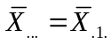)，所以SS₁=0。因为j=1，所以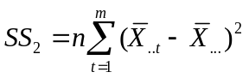=SS_{处理}。
同理，处理组在某个时间点的平均数就是在该时间点的所有数据的平均数
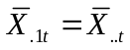，由和，可得到交互作用项的离均差平方和也为0（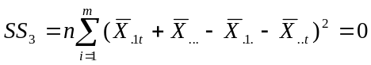）。由j=1可得 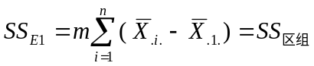，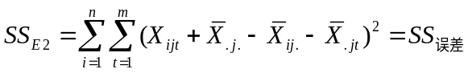。用SPSS软件中的重复测量模块和Univariate模块分别分析随机区组设计的资料，所得到的结果对应相同。所以，随机区组方差分析中的处理效应检验正好是重复测量方差分析的特殊情况。
三、计算题
1. 为了评价某试验药物与对照药物对提高心率变异性（HRV）的疗效，按时域的HRV低于50 ms的标准收治患者，共收治20名HRV异常的患者，随机分为试验组和对照组，试验组服用试验药，对照组服用对照药。对每一患者在治疗前以及治疗后1周、2周、3周分别测量一次时域的HRV水平，测量结果如教材表17-19，请作统计分析。
教材表17-19 试验组与对照组治疗前后HRV水平测量结果
 | 试验组HRV测量值/ms |  |  |  |  |  | 对照组HRV测量值/ms
编号 | 治疗前 | 治疗后 |  |  |  | 编号 | 治疗前 | 治疗后
编号 | 治疗前 | 第1周 | 第2周 | 第3周 |  | 编号 | 治疗前 | 第1周 | 第2周 | 第3周
1 | 45.3 | 52.4 | 61.0 | 70.4 |  | 1 | 36.1 | 41.8 | 48.3 | 63.0
2 | 40.3 | 48.7 | 54.9 | 66.4 |  | 2 | 42.0 | 46.8 | 53.8 | 67.4
3 | 41.0 | 48.8 | 54.8 | 68.8 |  | 3 | 43.7 | 50.5 | 53.2 | 69.2
4 | 38.0 | 44.9 | 52.7 | 63.0 |  | 4 | 41.4 | 46.2 | 54.3 | 64.7
5 | 42.7 | 50.8 | 56.7 | 70.2 |  | 5 | 41.5 | 50.0 | 53.6 | 65.7
6 | 39.1 | 45.1 | 55.3 | 64.9 |  | 6 | 45.0 | 52.4 | 57.5 | 70.6
7 | 43.1 | 52.3 | 56.5 | 69.1 |  | 7 | 42.2 | 47.8 | 53.2 | 70.3
8 | 39.3 | 46.2 | 56.9 | 67.8 |  | 8 | 42.5 | 45.4 | 55.8 | 68.7
9 | 41.9 | 48.0 | 57.3 | 65.4 |  | 9 | 37.0 | 42.7 | 48.1 | 61.9
10 | 37.8 | 44.7 | 54.1 | 65.0 |  | 10 | 35.5 | 40.8 | 45.9 | 59.5
解：Mauchly's test of sphericity（即Mauchly的球形检验）的P=0.005<0.1，所以认为球形对称性条件不满足，故选用Greenhouse-Geisser检验中交互作用项检验的P＝0.001，因此可以认为处理效应与时间效应存在交互作用。其轮廓图表明：基线几乎重合，在治疗后第1周，第2周和第3周中，试验组（group A）的HRV平均水平高于对照组（group B），试验组至少有一个时间点与对照组的平均HRV的差异有统计学意义（由于存在交互作用，说明两种处理的平均差异在各个时间点不一致，因为基线重合，故至少有一个时间点两种处理是不相等的（练习图17-1，练习表17-1）。
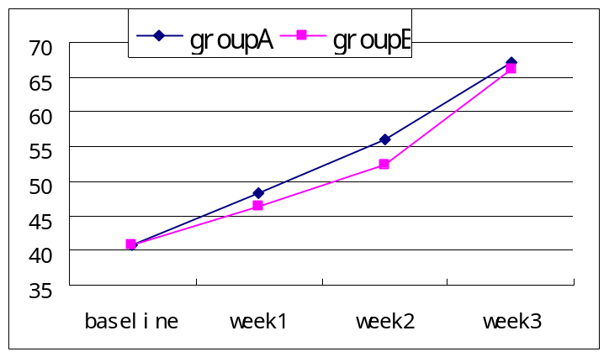
练习图17-1 轮廓图
练习表17-1 试验组与对照组HRV的平均水平
组别 | 基线 | 第1周 | 第2周 | 第3周
试验组 | 40.85±2.42 | 48.19±2.96 | 56.02±2.26 | 67.10±2.52
对照组 | 40.69±3.29 | 46.44±3.87 | 52.37±3.70 | 66.10±3.78
2. 为了比较某治疗妇女痛经药物的疗效与对照药效应的差异，采用量表Vas对服药后60 min时的痛经进行评分。痛经评分越高说明痛经越严重，反之痛经评分越低说明痛经程度越低，0分为无痛经。某医生共收治30名经常痛经的女性，随机分为两组，第1组受试者在接受治疗第1个月经期感到痛经时服用试验药，在接受治疗的第2个月经期感到痛经时服用对照药；第2组受试者在接受治疗第1个月经期感到痛经时服用对照药，在接受治疗的第2个月经期感到痛经时服用试验药。用双盲的方法测定痛经评分，其测量结果如教材表17-20，请作统计分析。
教材表17-20 双盲法测定疼经的评分结果
第1组痛经评分 |  |  |  | 第2组痛经评分
受试者编号 | 第1个痛经期 | 第2个痛经期 |  | 受试者编号 | 第1个痛经期 | 第2个痛经期
1 | 43 | 34 |  | 1 | 28 | 47
2 | 34 | 31 |  | 2 | 37 | 31
3 | 48 | 31 |  | 3 | 29 | 36
4 | 34 | 27 |  | 4 | 34 | 39
5 | 25 | 13 |  | 5 | 26 | 36
6 | 43 | 25 |  | 6 | 33 | 42
7 | 37 | 30 |  | 7 | 35 | 46
8 | 34 | 22 |  | 8 | 34 | 51
9 | 39 | 30 |  | 9 | 34 | 43
10 | 42 | 22 |  | 10 | 47 | 37
11 | 38 | 36 |  | 11 | 22 | 42
12 | 41 | 26 |  | 12 | 40 | 43
13 | 28 | 32 |  | 13 | 30 | 46
14 | 35 | 27 |  | 14 | 40 | 39
15 | 42 | 29 |  | 15 | 38 | 31

解：
Vas分统计描述（mean±S）
顺序1 | 32.6±7.65 | 阶段1 | 35.67±6.36 | 试验药 | 39.07±6.03
顺序2 | 37.2±6.87 | 阶段2 | 34.13±8.66 | 对照药 | 30.73±6.66
Vas分统计描述（mean±S）
 | 时期1 | 时期2
顺序1 | 试验药：37.53±6.07 | 对照药：27.67±5.69
顺序2 | 对照药：33.80±6.28 | 试验药：40.60±5.78

交叉设计的方差分析
变异来源 | 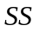 |  | 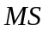 |  | 
顺序 | 317.400 | 1 | 317.400 | 8.36 | 0.007 3
时期 | 35.267 | 1 | 35.267 | 1.07 | 0.310 6
药物 | 1 041.667 | 1 | 1 041.667 | 31.50 | 0.000 0
处理误差 | 1 063.000 | 28 | 37.964
处理内误差 | 926.067 | 28 | 33.074
合计 | 3 383.400 | 59 | 57.346
结果表明：顺序2的平均Vas分高于顺序1，差异有统计学意义；试验药的Vas分高于对照药，差异有统计学意义；不同时期Vas分的差异无有统计学意义。
（赵耐青）

